Отчет по лабораторной работе №6

Модель «хищник–жертва»

Кадров Виктор Максимович

Содержание

# 1 Задание

Реализуйте модель «хищник – жертва» в OpenModelica. Постройте графики изменения численности популяций и фазовый портрет.

# 2 Теоретическое введение

Модель «хищник–жертва» (модель Лотки — Вольтерры) представляет собой модель межвидовой конкуренции. В математической форме модель имеет вид

$$\left\{\begin{matrix}\dot{x}=ax−bxy \\ \dot{y}=cxy−dy,\end{matrix}\right.$$

где x — количество жертв; y — количество хищников; a, b, c, d — коэффициен- ты, отражающие взаимодействия между видами: a — коэффициент рождаемости жертв; b — коэффициент убыли жертв; c — коэффициент рождения хищников; d— коэффициент убыли хищников.

# 3 Выполнение лабораторной работы

Код модели был написан в OpenModelica. Также были заданы начальные условия и параметры системы (рис. 1).

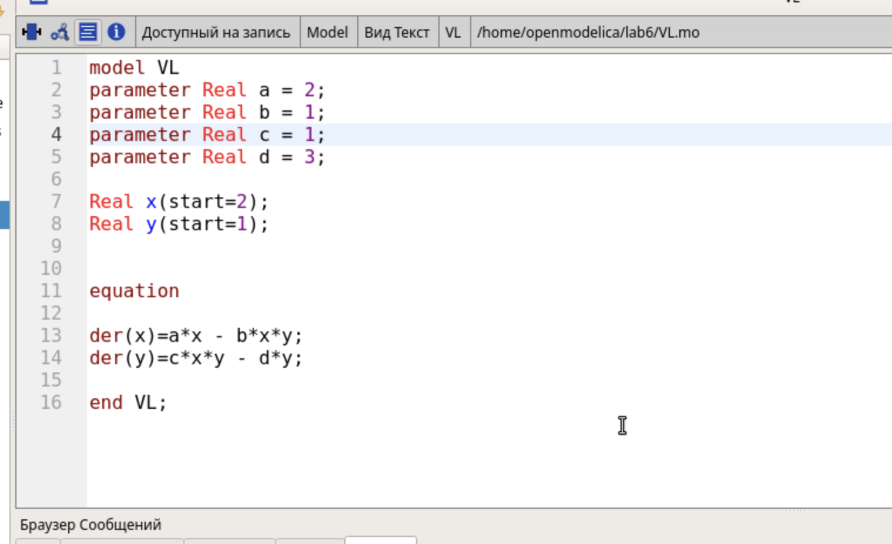

Рис. 1: Код модели в OpenModelica

После старта симуляции на 5с и 1000 шагов мы получили динимаку изменения популяций (рис. 2) и фазовый портрет системы (рис. 3).

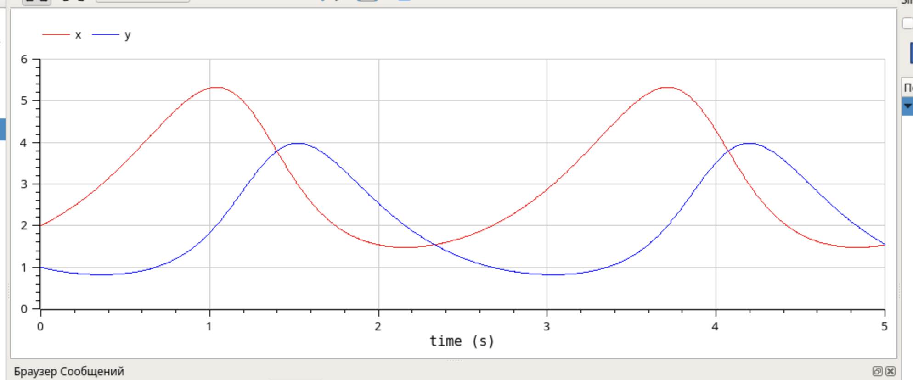

Рис. 2: Численность популяций

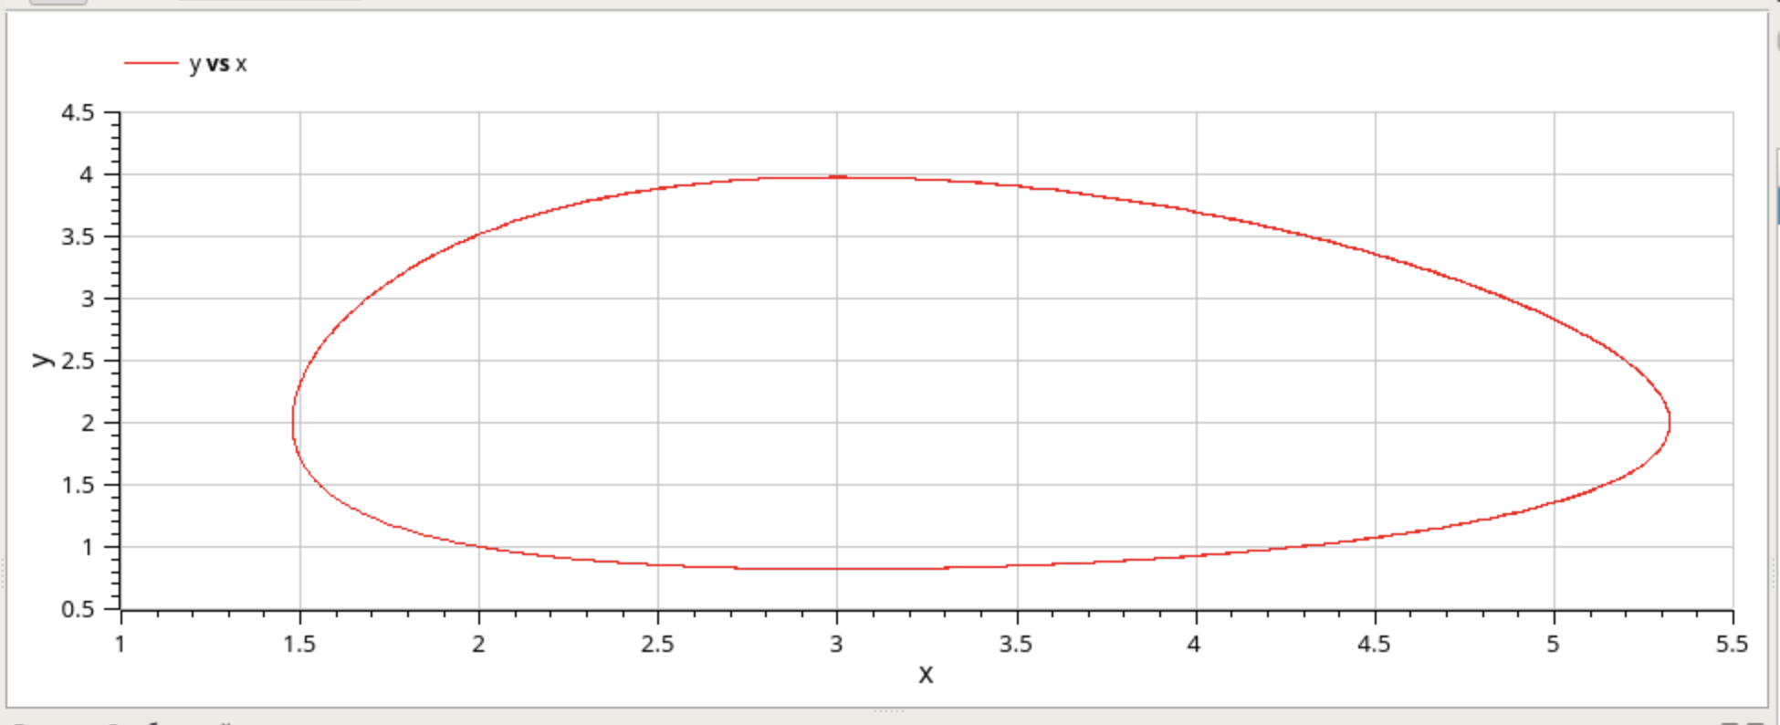

Рис. 3: Фазовый портрет системы

# 4 Выводы

Модель «хищник – жертва» была реализована в OpenModelica.

# Список литературы